



Lillian
新冠肺炎

世界死亡人數增加趨勢[編輯]
至2020年5月23日共有5232770人感染肺炎，339334人病逝（致死率約6.5%）：^{[281]}
日期 | 人數（萬） |  | 增加5萬人  死亡歷時 | 備註（環球首度超過，  新增1萬人的國家）
日期 | 死亡^{[282]} | 確診^{[283]} | 增加5萬人  死亡歷時 | 備註（環球首度超過，  新增1萬人的國家）
2020年 |  |  |  | 備註（環球首度超過，  新增1萬人的國家）
5月26日 | 35.2 | 567.8 |  | 美國5月26日10萬人；  5月17日9萬人^{[284]}
5月14日 | 30.3 | 452.2 | 20天 | 美國5月9日8萬人；  5月5日7萬人；  4月29日6萬人^{[284]}
4月24日 | 20.0 | 282.9 | 14天 | 美國4月23日5萬人；  4月19日4萬人；  4月15日3萬人；  4月11日2萬人^{[284]}
4月10日 | 10.3 | 169.9 | 78天 | 義大利3月28日1萬人死亡^{[285]}
1月22日 | 0.002 | 0.06

參見[編輯]
- 相關條目索引
- 嚴重急性呼吸道綜合徵冠狀病毒2型
- 嚴重特殊傳染性肺炎
  - 嚴重特殊傳染性肺炎疫情
  - 嚴重特殊傳染性肺炎國際郵輪疫情
  - 嚴重特殊傳染性肺炎海軍艦艇疫情
相關條目
- 2012年中東呼吸綜合症暴發（2012年）
- 2009年甲型H1N1流感疫潮（2009年）
- SARS事件（2003年）

注釋[編輯]
- ^ 全球現共229個國家或地區（包括30多艘國際郵輪）受感染。
- ^ 列表內所有確診個案數據均包括痊癒和死亡病例；以上為可記錄在案數字，實際數字可能比記錄數字高，惟無從稽考。
- ^ 數據僅包括本土個案，發生感染案例的屬地（暫時有波多黎各、關島、美屬維京群島、北馬利安納群島及關塔那摩灣）數據分拆獨立欄目統計；另，由於至尊公主號的船籍國、出行港口、最終目的港及負責處理國家都是美國，故此其疫情數據歸入美國數據處理。
- ^ 英國政府從3月22日開始不再更新痊癒數據，現有數據（135人）為截止3月22日的痊癒數據。^{[8]}
- ^ 數據僅包括本土個案，發生感染案例的屬地（暫時有直布羅陀、開曼群島、蒙特塞拉特、亞克羅提利與德凱利亞、百慕達、特克斯和凱科斯群島、英屬維京群島、安圭拉、福克蘭群島、根西島、澤西島及曼島）數據分拆獨立欄目統計。
- ^ 義大利政府於2月27日起只為病徵發作的高危個案作檢測^{[12][13]}。
- ^ 伊朗政府基於資源緊拙原因只為重症個案檢測^{[20]}。世衛估計，由於缺乏檢測，實質感染最高可能比官方數字高出五倍^{[21]}。
- ^ 數據僅包括本土個案，發生感染案例屬地（暫時有法屬圭亞那、瓜德羅普、馬丁尼克、馬約特、留尼旺、法屬玻里尼西亞、新喀里多尼亞、聖巴泰勒米及法屬

目錄
- 1各地疫情
  - 1.1亞洲
  - 5疫情清4.41.2歐洲
  - 1.3北美洲
  - 1.4南美洲
  - 1.5非洲
  - 1.6大洋洲
  - 1.7國際郵輪
  - 1.8海軍艦艇
- 2死亡病例統計
  - 2.1世界死亡人數增加趨勢
  - 2.2各國死亡人數增加趨勢
  - 2.3各國一級行政區死亡人數
- 3全球政要感染列表
  - 3.1確診政要
  - 3.2病逝政要
- 4無確診個案的地方
  - 4.1聯合國會員國
  - 4.2特殊政區
  - 4.3有限承認國家
  - 無常住人口的居住地

零的地區各地疫情[編輯]
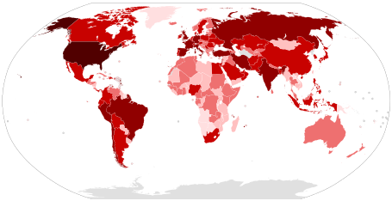
截至2020年6月3日的總確診病例圖
1,000,000名或以上確診病例
100,000至999,999名確診病例
10,000至99,999名確診病例
1,000至9,999名確診病例
100至999名確診病例
1至99名確診病例
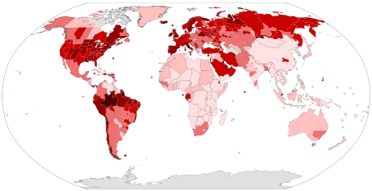
截至2020年6月3日的人均確診病例圖
每百萬人確診超過1,000例
每百萬人確診100至1,000例
每百萬人確診10至100例
每百萬人確診1至10例
每百萬人確診少於1例
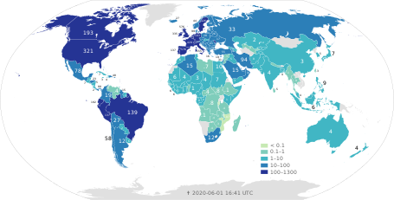
截至2020年6月3日的人均死亡病例圖
每百萬人死亡超過100例
每百萬人死亡10至100例
每百萬人死亡1至10例
每百萬人死亡0.1至1例
每百萬人死亡0.01至0.1例
每百萬人死亡少於0.01例

亞洲[編輯]
主條目：嚴重特殊傳染性肺炎亞洲疫情

歐洲[編輯]
主條目：嚴重特殊傳染性肺炎歐洲疫情

北美洲[編輯]
主條目：嚴重特殊傳染性肺炎北美洲疫情

南美洲[編輯]
主條目：嚴重特殊傳染性肺炎南美洲疫情

非洲[編輯]
主條目：嚴重特殊傳染性肺炎非洲疫情

大洋洲[編輯]
主條目：嚴重特殊傳染性肺炎大洋洲疫情

國際郵輪[編輯]
主條目：嚴重特殊傳染性肺炎國際郵輪疫情

海軍艦艇[編輯]
主條目：嚴重特殊傳染性肺炎海軍艦艇疫情

  - 5.1聯合國會員國
  - 5.2特殊政區
  - 5.3有限承認國家
- 6圖表
- 7參見
- 8注釋
- 9參考文獻
- 10外部連結


